Международный научно-практический журнал

ЛОГИСТИКА
проблемы и решения

СОДЕРЖАНИЕ
Международный научно-практический журнал
ЛОГИСТИКА
проблемы та решения
2019/# 3 (82)
В НОМЕРЕ:
НОВОСТИ ЛОГИСТИКИ 8
ЛОГИСТИКА МУЛЬТИМОДАЛЬНЫХ ПЕРЕВОЗОК Українська проблематика в розвитку міжнародних мультимодальних перевезень 13
В. Г. Алъкема, Л. Б. Юсіна
КЛУБ ЛОГИСТИЧЕСКОЙ ПРАКТИКИ Мультимодальные перевозки: понятие, преимущества, особенности (материал блиц-опроса экспертов) 18
ЛОГИСТИКА МУЛЬТИМОДАЛЬНЫХ ПЕРЕВОЗОК Морские контейнерные перевозки. Принципы отбора перевозчиков на примере рынка США 24
Сергей Патковский
Основой формирования логистики мультимодальных перевозок послужило развитие торговли и преимущества
контейнерного оборудования 32
Юлия Малишко
Особенности мультимодальных перевозок 35
Роман Романцов
_{п}
О страховании ответственности оператора мультимодальной перевозки грузов - 38
В. Шевчишина
ТРАНСПОРТНАЯ ЛОГИСТИКА
Склад - это часть логистической системы, ориентированная на выполнение функций всей цепи поставок 38
Я. А. Потапова

4

СОДЕРЖАНИЕ
Международный научно-практический журнал

ЛОГИСТИКА
проблем ы и ре Ш е II и я
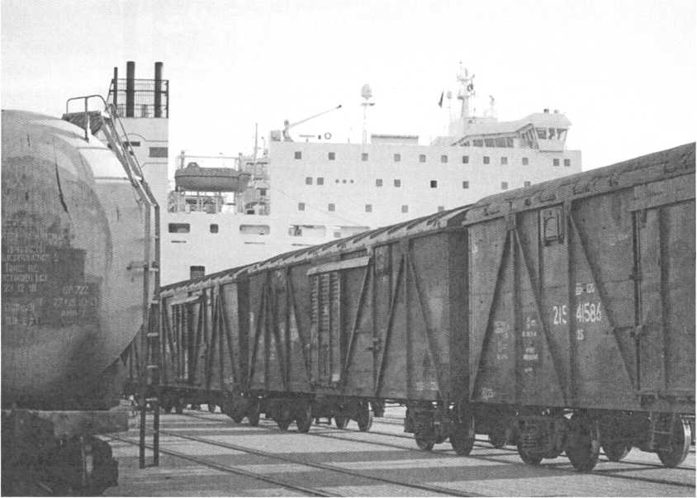

ТРАНСПОРТНАЯ ЛОГИСТИКА
Особенности эффективности портоориентированной
логистики 40
Николай Лобанов

ЛОГИСТИКА ТУРИЗМА
Логістичні особливості урботуризму в умовах «овертуризму» 44
I. Г. Смирнов

КОНФЕРЕНЦИИ
XXI Всеукраинский День Логиста
Редакция может не разделять точку зрения авторов публикаций.
Рукописи не рецензируются и авторам не возвращаются.
Редакция оставляет за собой право литературного редактирования статей.
Ответственность за содержание рекламы несет рекламодатель.
Ответственность за достоверность приводимых в публикациях информации, фактов,
имен, фамилий, цифровых данных несут авторы статей.
Никакая часть материалов журнала не может воспроизводиться (в печати, Интернете
и т. д.) без согласования с редакцией журнала «Логистика: проблемы и решения».
Перепечатка материалов издания — только с письменного согласия редакции.
© «Логистика: проблемы и решения», 2019
Логистика: проблемы и решения № 3 (82) май-июнь 2019
5

1 |  | Алькема, В.Г. Українська проблематика в розвитку міжнародних мультимодальних перевезень / В. Г. Алькема, Л. Б. Юсина // Логистика: проблемы и решения. – 2019. – № 3. – С. 13-17.  На сьогодні логістична система України має низький рівень розвитку транпортно-логістичної інфраструктури для здійснення належного обсягу міжнародних перевезень, що призводить до суттєвого зниження її конкуреноспроможності та значно віддаляє вихід української продукції на світовий ринок.
2 |  | Лобанов, Н. Особенности эффективности портоориентированной логистики / Н. Лобанов // Логистика: проблемы и решения. – 2019. – № 3. – С. 40-43.  Основные критерии оптимизации цепочки поставок.
3 |  | Малышко, Ю. Основой формирования логистики мультимодальных перевозок послужило развитие торговли и преимущества контейнерного оборудования / Ю. Малышко // Логистика: проблемы и решения. – 2019. – № 3. – С. 32-34.  Основой формирования логистики мультимодальных перевозок послужило развитие торговли и преимущества в использовании унифицированного оборудования.
4 |  | Патковский, С. Морские контейнерные перевозки. Принципы отбора перевозчиков на примере рынка США / С. Патковский // Логистика: проблемы и решения. – 2019. – № 3. – С. 24-31.  2PL vs 3PL в морских клнтейнерных перевозках, место экспедитора в современной транспортной цепи. Онлайн-тендеры, картельные сговоры и риски, связанные с ними. Цена победитея.
5 |  | Романцов, Р. Особенности мультимодальных перевозок / Р. Романцов // Логистика: проблемы и решения. – 2019. – № 3. – С. 35-39.  С мультимодальными перевозками мы встречаемся почти каждый день в нашей обычной жизни: например, заказав товар с доставкой в интернет-магазине.
6 |  | Смірнов, І.Г. Логістичні особливості урботуризму в умовах "овертуризму" / І. Г. Смірнов // Логистика: проблемы и решения. – 2019. – № 3. – С. 44-51.  Стратегічна логістична модель сталого розвитку туризму. Комплексна логістична стратегія сталого розвитку урбтуризму. Концептуальна база комплексної логістичної стратегії сталого розвитку урботуризму в умовах "овертуризму".

